**1. Introduction et configuration initiale**

**Description :**

Cette partie initialise les variables globales, définit les constantes, et configure les structures nécessaires pour le jeu.

**Code :**

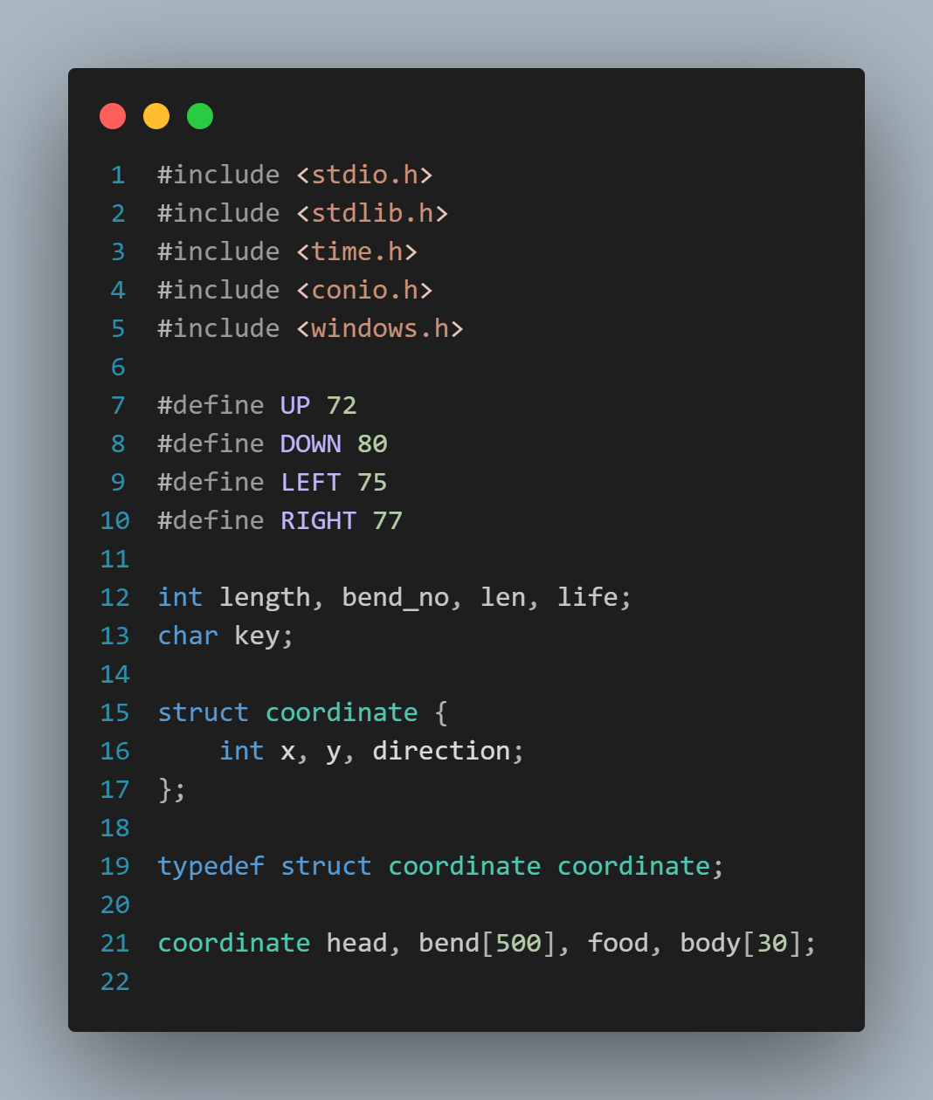

**2. La fonction main**

**Description :**

Le point d'entrée du jeu. Elle affiche les instructions, charge le jeu, initialise les paramètres, et démarre la boucle principale du jeu.

**Code :**

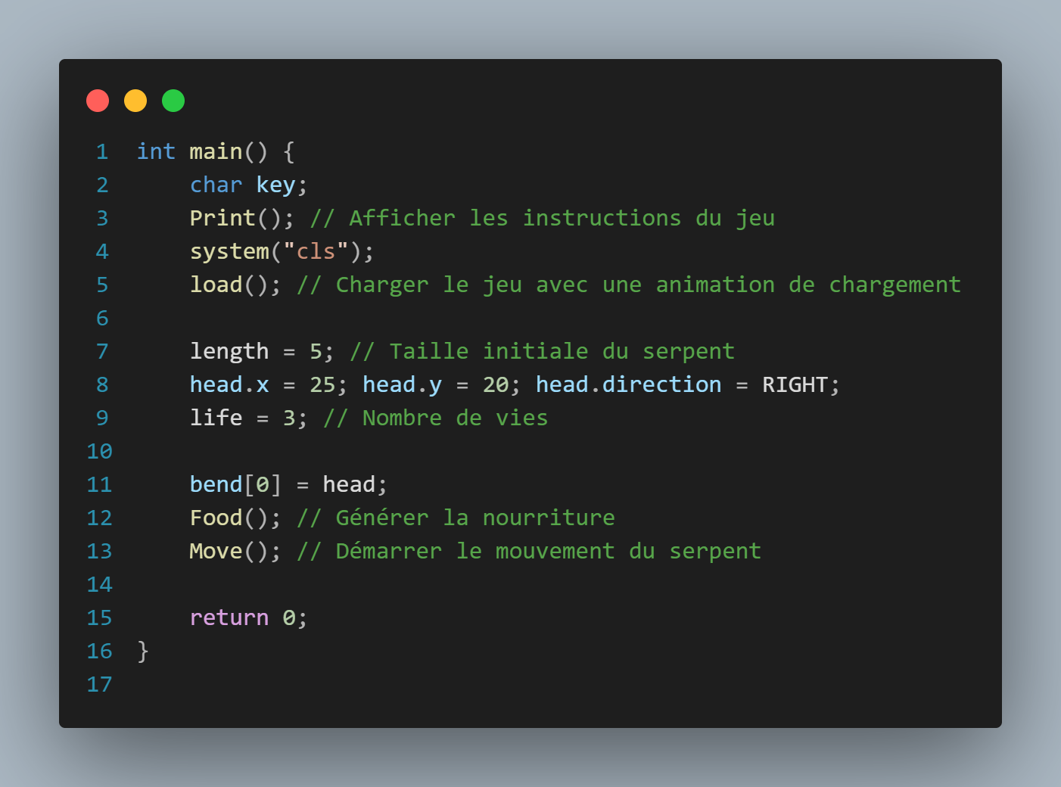

**3. Fonction de gestion du mouvement : Move**

**Description :**

Contrôle le mouvement du serpent en fonction des touches pressées et vérifie les collisions.

**Code :**

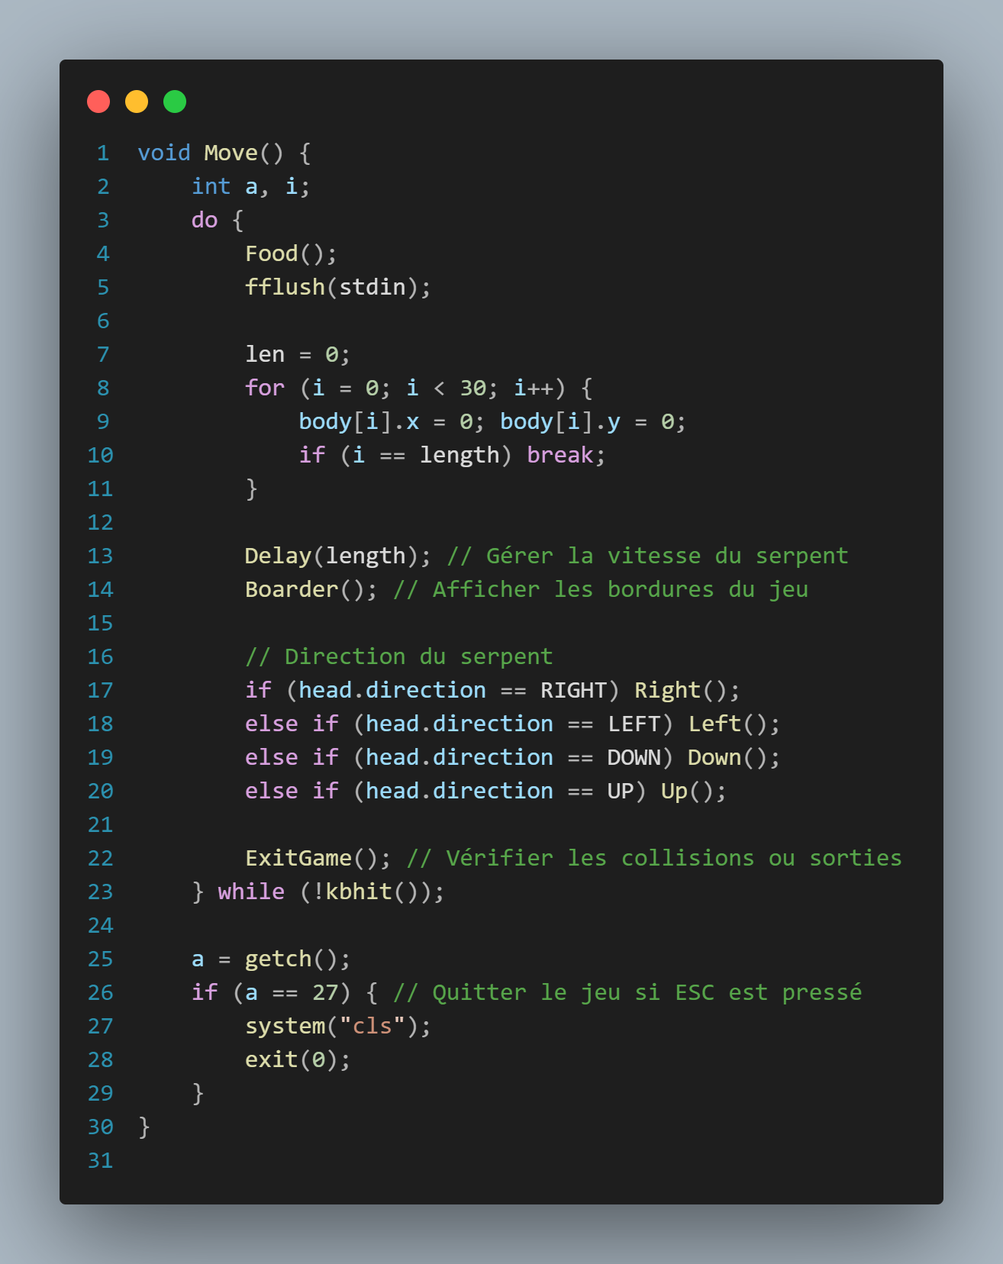

**4. Génération de la nourriture : Food**

**Description :**

Place la nourriture à un endroit aléatoire, et augmente la longueur du serpent lorsqu'il mange.

**Code :**

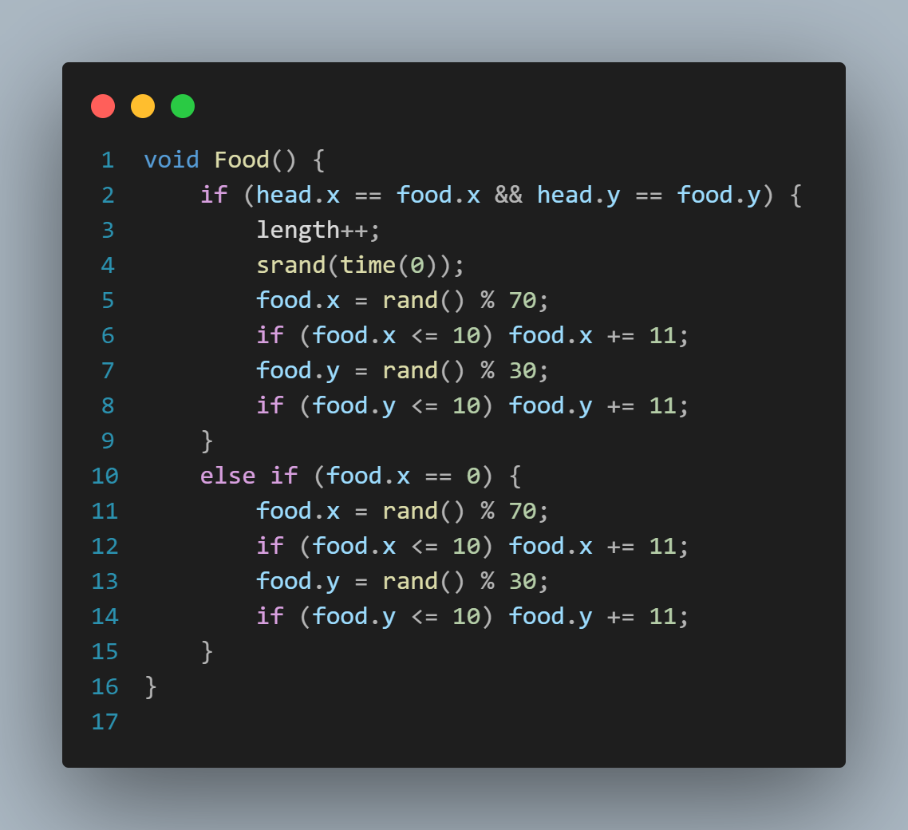

**5. Gestion des collisions et sorties : ExitGame**

**Description :**

Réduit le nombre de vies si le serpent touche le mur ou son propre corps. Arrête le jeu si toutes les vies sont perdues.

**Code :**

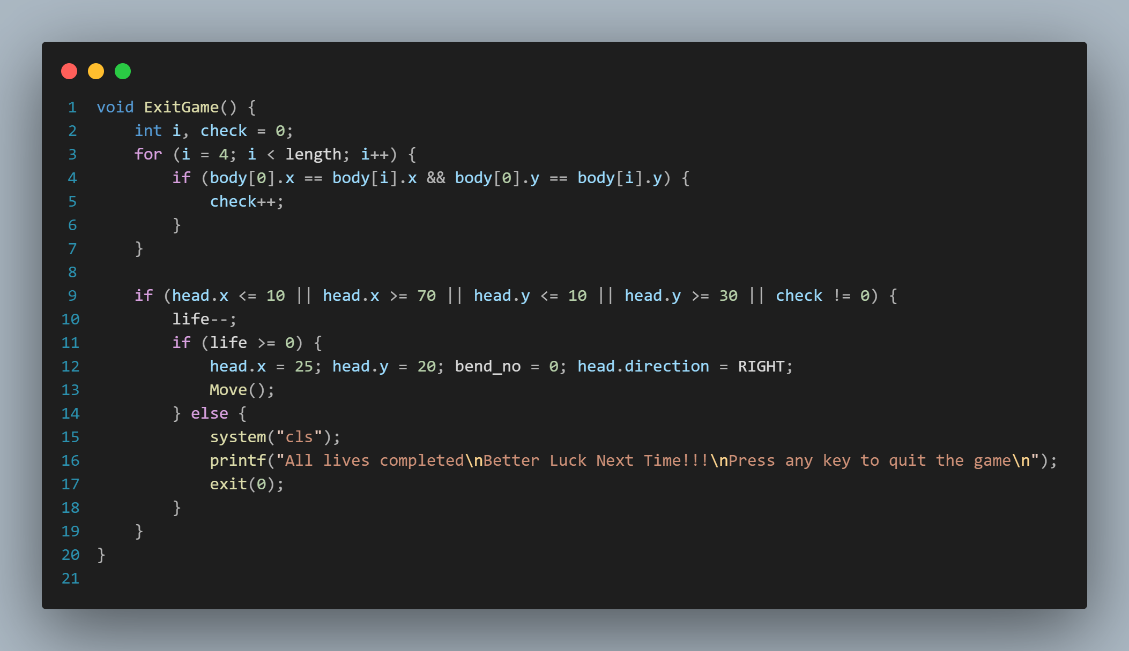

**6. Déplacement du serpent : Up, Down, Left, Right**

**Description :**

Chaque fonction gère le déplacement du serpent dans une direction spécifique.

**Code :**

**Déplacement vers le haut :**

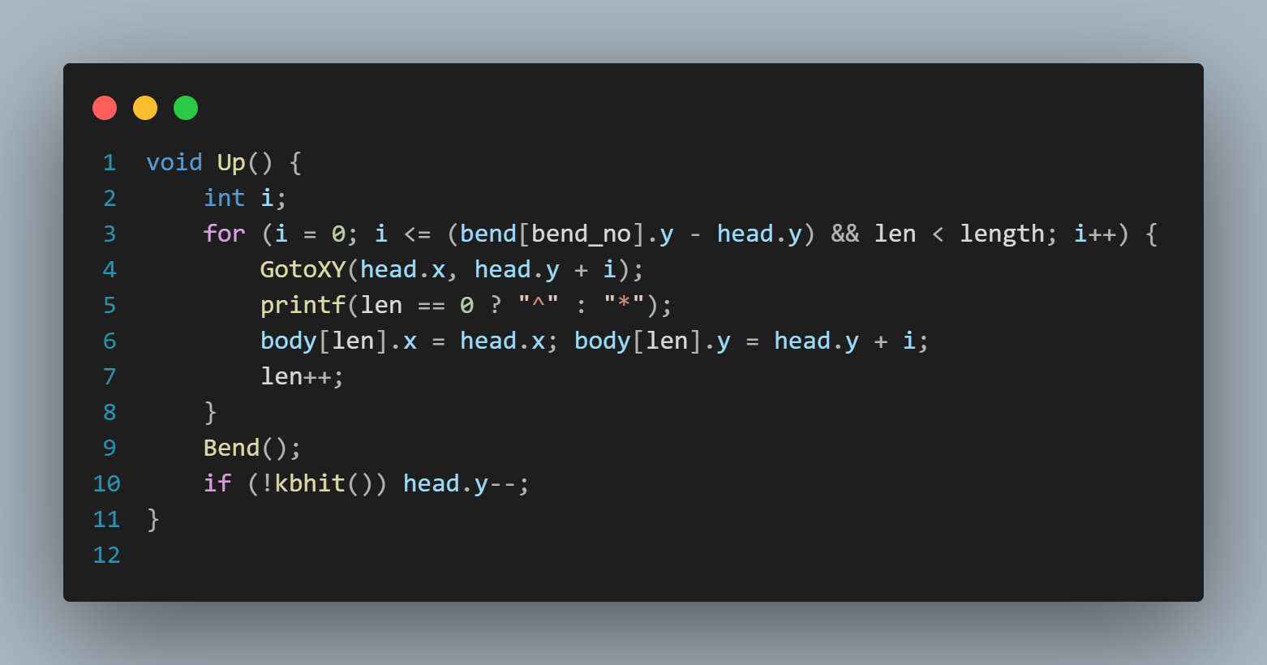

Déplacement vers le bas :

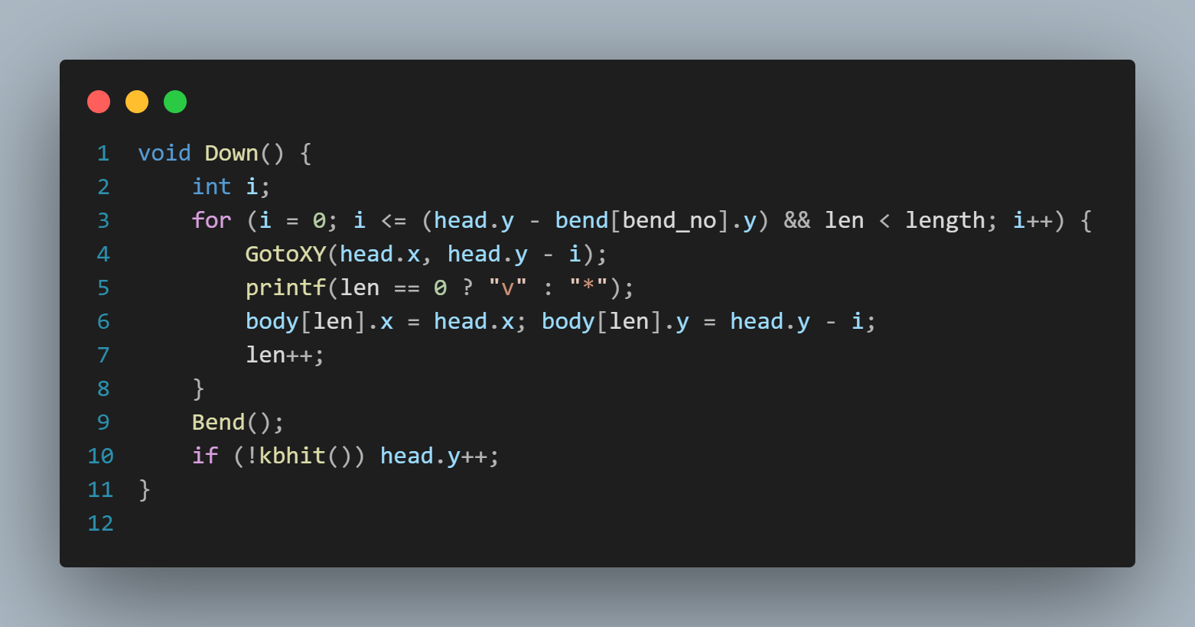

**7. Affichage des bordures : Boarder**

**Description :**

Affiche les bordures du terrain de jeu.

**Code :**

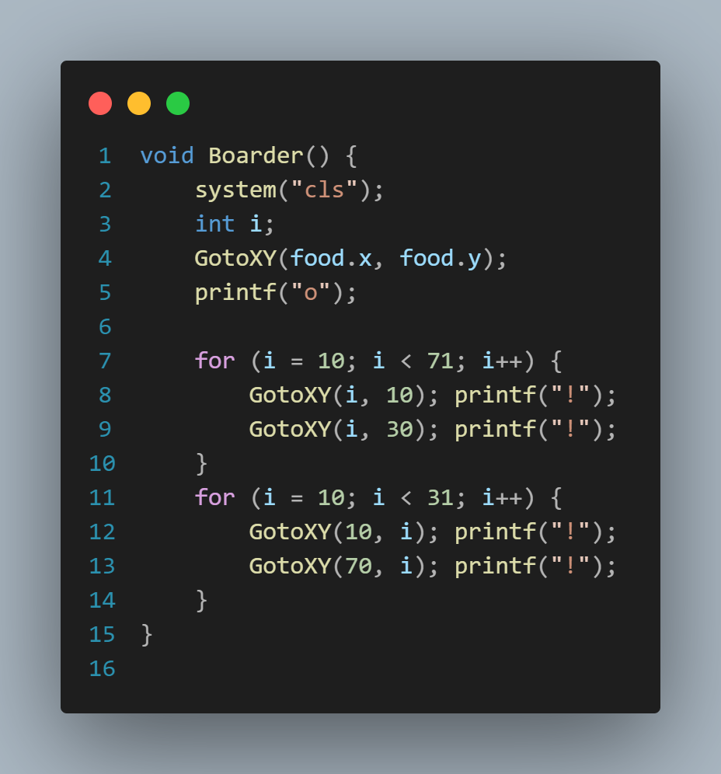

**8. Fonction d’enregistrement des scores : record**

**Description :**

Permet d’enregistrer les scores des joueurs dans un fichier.

**Code :**

